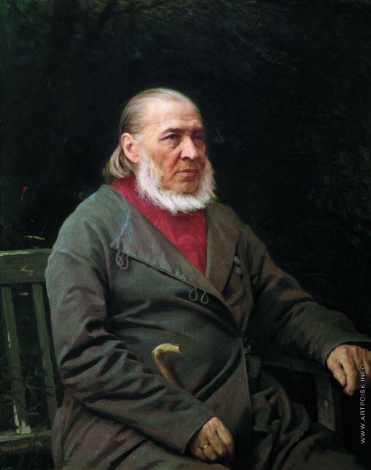

**Сергей Тимофеевич Аксаков**

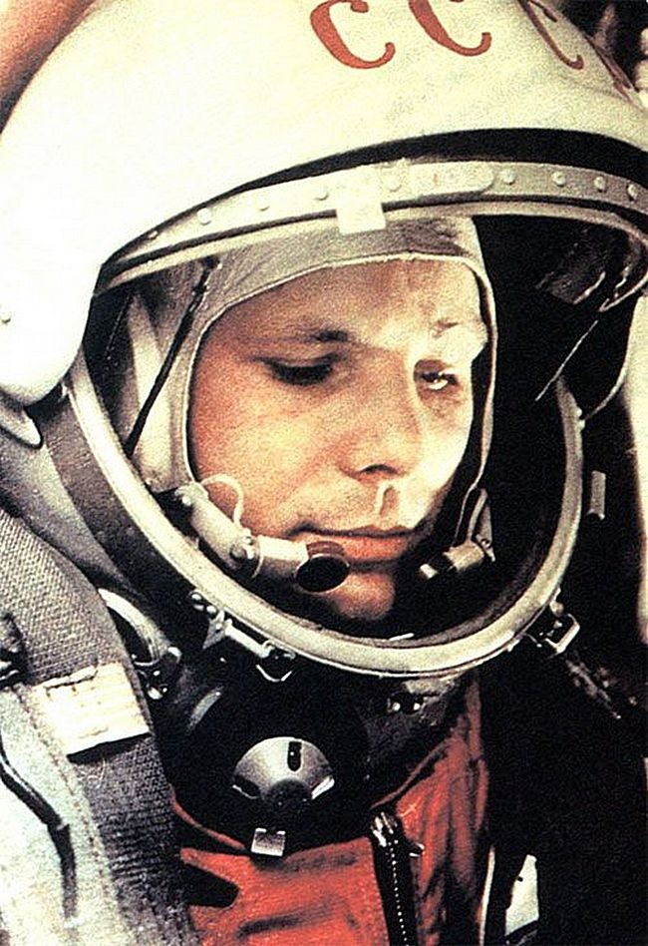

**Юрий Алексеевич Гагарин**

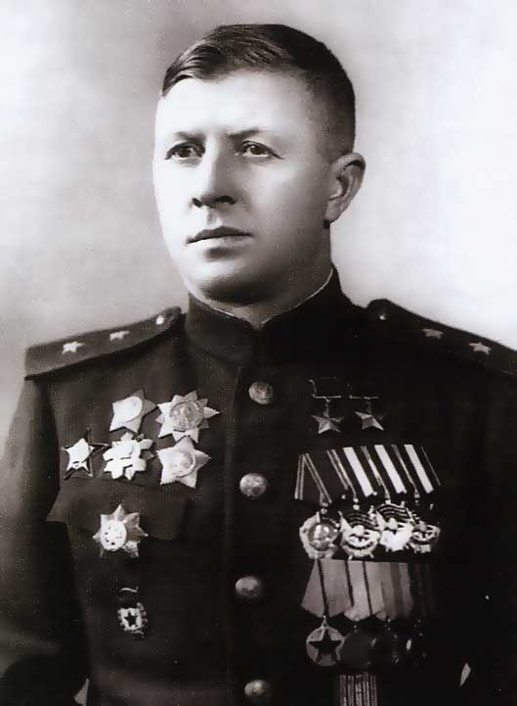**Александр Ильич Родимцев**

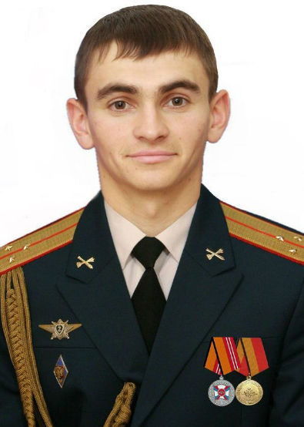

**Александр Александрович Прохоренко**

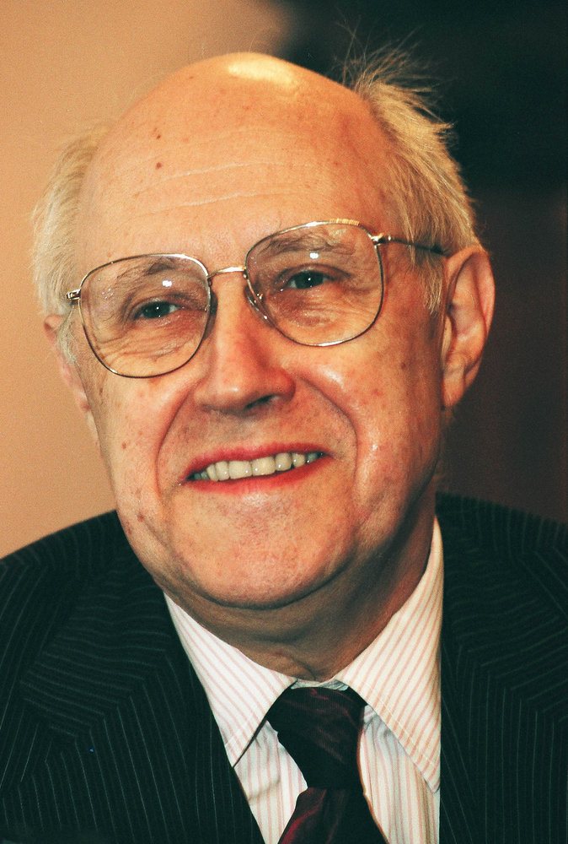

**Мстислав Леопольдович Ростропович**

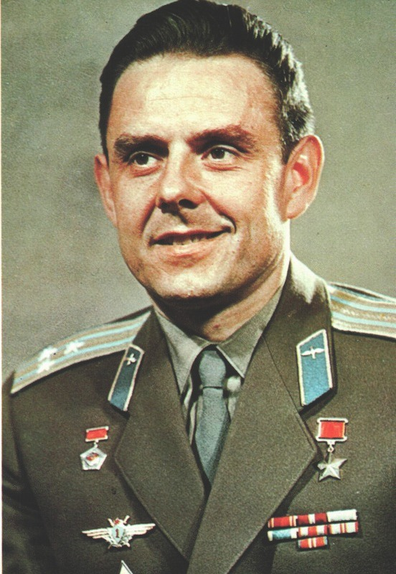

**Владимир Михайлович Комаров**

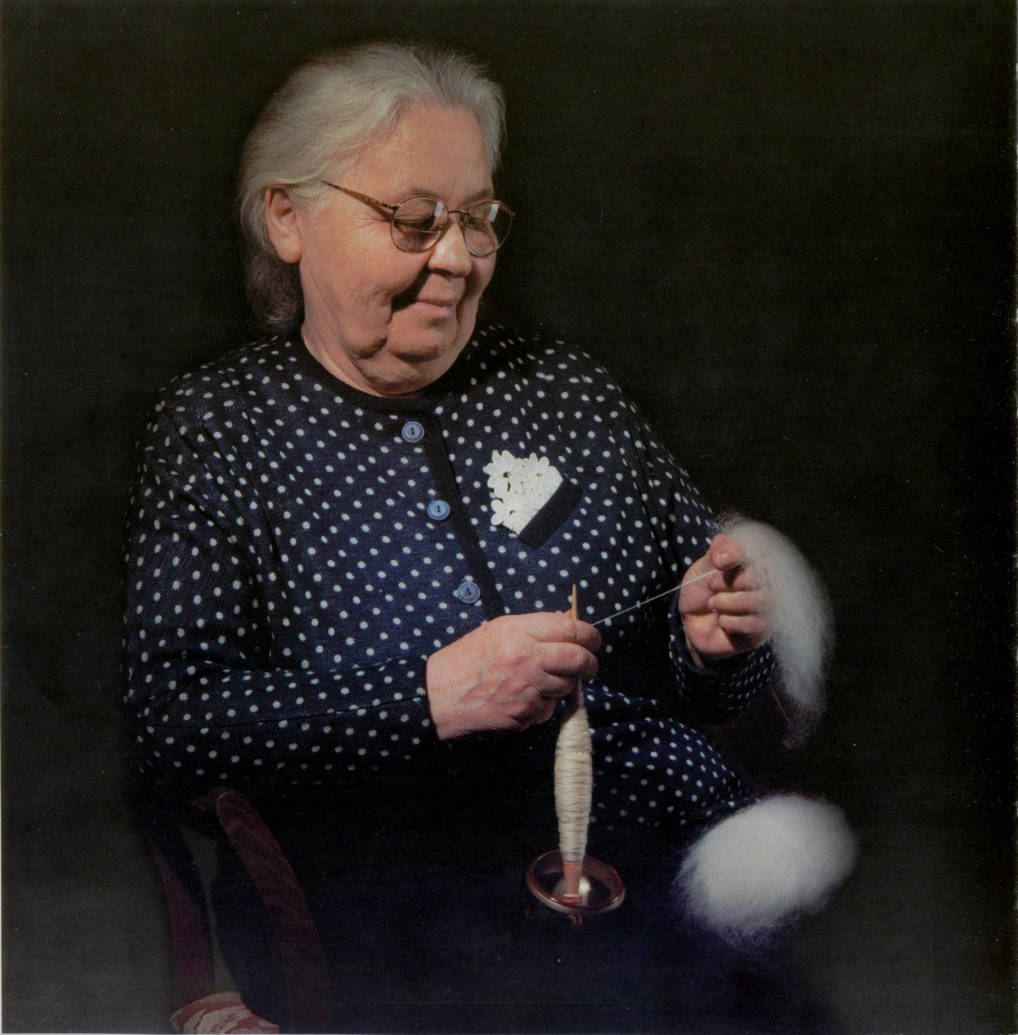**Федорова Ольга Александровна**

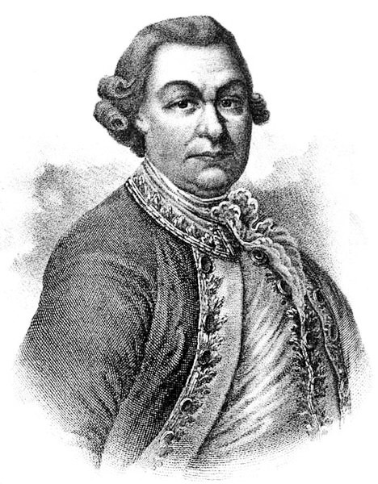**Петр Иванович Рычков**

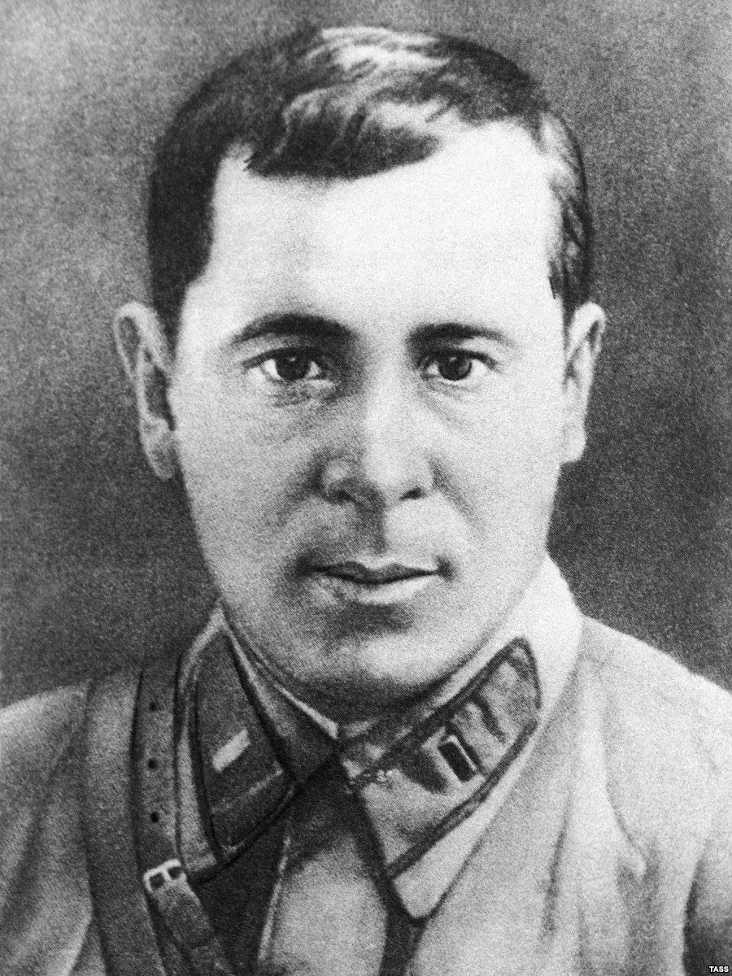

**Муса Джалиль**